

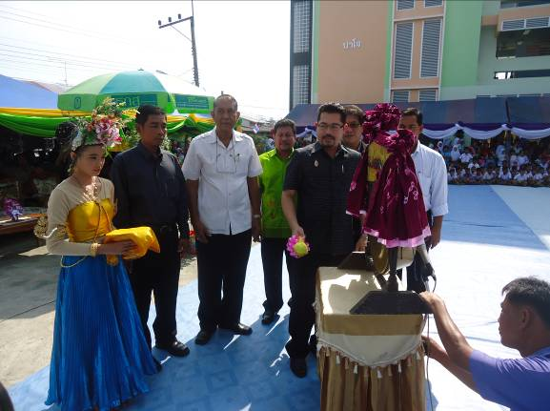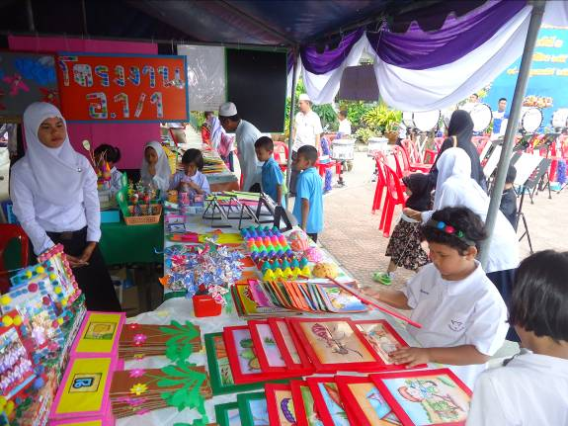

บรรยากาศงาน “บุหงาบานบนลาน ท.๒ “ ครั้งที่ ๓ ที่โรงเรียนเทศบาล ๒ จ.นราธิวาส เต็มไปด้วยความคึกคัก นักเรียนจำนวนมากให้ความสนใจการแสดงนิทรรศการผลงานทางวิชาการ และการแข่งขันอานาซิด
วันนี้ ( ๑๖ ก. พ. ๕๕ ) เวลา ๐๙.๐๐ น . ที่ โรงเรียนเทศบาล ๒ (บ้านบาเละฮิเล) อ.เมือง จ. นราธิวาส นายธนาวิทย์ ไชยยานุพงศ์ นายกเทศมนตรีเมืองนราธิวาส เป็นประธานเปิดงาน “บุหงาบานบนลาน ท.๒ “ ครั้งที่ ๓ การจัดนิทรรรศการนี้มีวัตถุประสงค์เพื่อประชาสัมพันธ์ การบริหารจัดการ ผลงานดีเด่นและผลงานของนักเรียนตลอดปีการศึกษา และให้ผู้ปกครองและชุมชนทราบถึงความก้าวหน้าถึงพัฒนาการด้านการศึกษาของนักเรียน รวมถึงการสร้างความสัมพันธ์ระหว่างโรงเรียนและชุมชนอีกด้วยในโอกาสนี้นายธนาวิทย์ ไชยยานุพงศ์ นายกเทศมนตรีเมืองนราธิวาส ยังเป็นตัวแทนมอบทุนการศึกษาของผู้มีจิตศรัทธามอบให้แก่นักเรียนโรงเรียนเทศบาล ๒ ที่เป็นนักเรียนที่เรียนดีและมีคุณธรรม อีกด้วย โดยมีคณะผู้อำนวยการโรงเรียนเทศบาล1-เทศบาล6 นักเรียน และประชาชน เข้าร่วมเป็นเกียรติจำนวนมาก
สำหรับบรรยากาศภายในงานเต็มไปด้วยความคึกคัก เนื่องจากนักเรียนให้ความสนใจกับทุกกิจกรรม อาทิ การจัดนิทรรศการแสดงผลงานนักเรียน การประดิษฐ์หนังสือนิทาน 3 มิติ การแข่งขันเล่านิทานประกอบท่าทาง รวมทั้งการแข่งขันอานาซิด ระดับประถมศึกษา และระดับมัธยมศึกษา
เด็กหญิงสุไฮมี มะเกะ นักเรียนชั้นประถมศึกษาปีที่ ๔ ของโรงเรียนเทศบาล ๒ บอกว่า รู้สึกตื่นเต้นและดีใจที่ได้มาร่วมกิจกรรมต่างๆภายในงาน และยังได้ความรู้เพิ่มเติมจากนิทรรศการแสดงวิชาการที่นอกเหนือจากการเรียนในห้องเรียน ทั้งยังได้แลกเปลี่ยนความรู้กับเพื่อนๆต่างชั้นเรียนอีกด้วย
…..............................................
ผลดา ชูสิงห์.....๑๖ ก .พ. ๕๕

